Materion pwysig
- 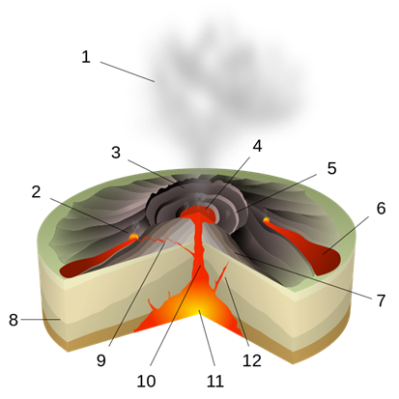Ysgrifennwch y teitl Materion pwysig.

- Tynnwch lun o losgfynydd tarian a’i labelu.

- 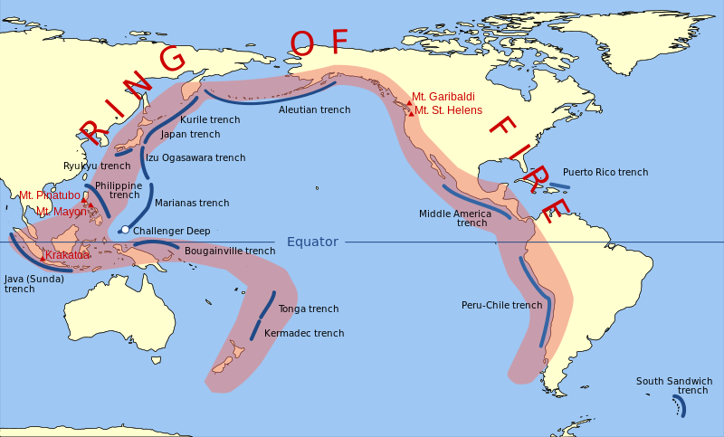 Wrth ba fath o ffin platiau mae llosgfynyddoedd tarian i’w cael? Ble arall maenn nhw i’w cael?

- 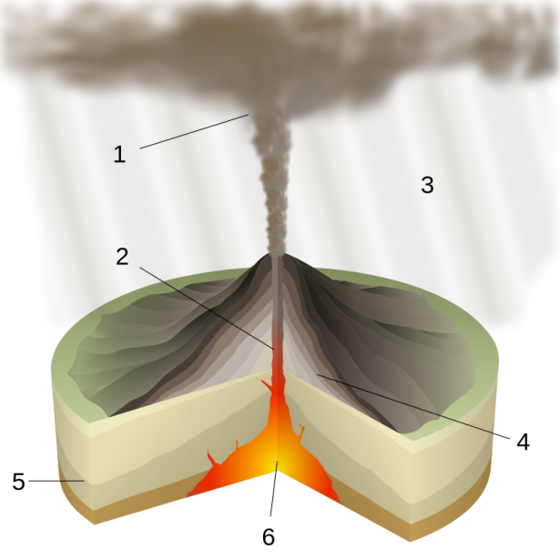Beth yw prif nodweddion y magma sydd mewn llosgfynydd tarian?

- Tynnwch lun o losgfynydd côn cyfansawdd a’i labelu.

- Wrth ba fath o ffin platiau mae llosgfynyddoedd côn cyfansawdd i’w cael?

- Beth yw prif nodweddion y magma sydd mewn llosgfynydd côn cyfansawdd?

- Gwnewch restr o’r peryglon sydd ger llosgfynyddoedd.

- 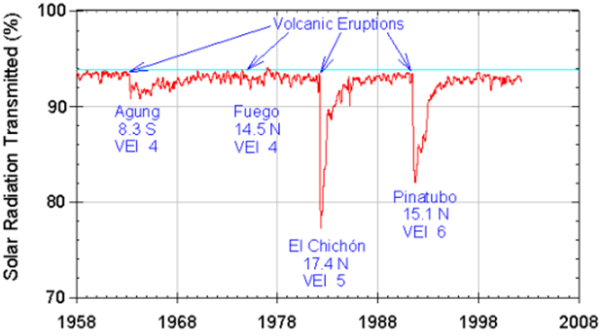Beth mae’r graff uchod yn ei ddweud wrthych chi am sut mae llosgfynyddoedd yn gallu gwneud i’r hinsawdd newid?

- Gwnewch dabl i ddangos y gwahaniaethau a’r tebygrwydd rhwng llosgfynydd tarian a llosgfynydd côn cyfansawdd.

Tebygrwydd | Gwahaniaethau

- Ble mae’r ‘Cylch Tân’?

- Beth yw’r ‘Cylch Tân?
Penderfyniadau
- Ysgrifennwch y teitl Penderfyniadau a dychmygwch eich bod yn gyfrifol am dref neu ddinas sydd ger un o’r llosgfynyddoedd sydd yn erthygl 2, e.e. Mynydd Vesuvius neu Krakatau. Mae 3 miliwn o bobl yn byw yn yr ardal beryglus o gwmpas Vesuvius ac mae dros 20 miliwn yn byw yn yr ardal beryglus o gwmpas Krakatau.

- Gwnewch lun o’r diagram canlynol a’i ddefnyddio i’ch helpu chi i ateb cwestiwn 25a.
- 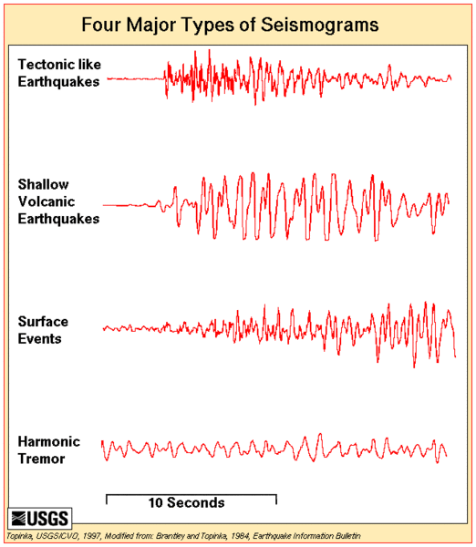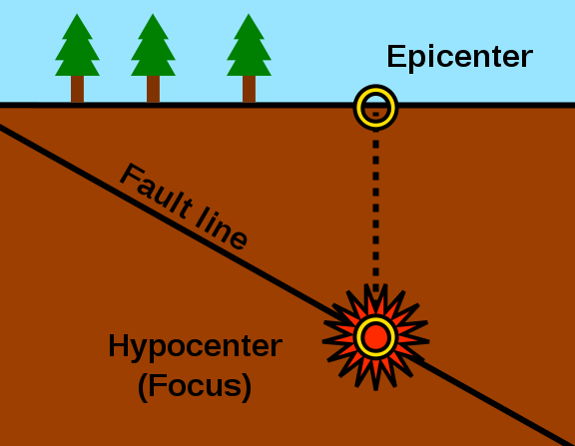 Eglurwch beth yw seismograff ac eglurwch:

  - Sut gall tonnau C ac E helpu i achub bywydau os bydd daeargryn?

  - Sut gall seismograff helpu i ragfynegi bod llosgfynydd ar fin ffrwydro?

- Sut gallech chi ddefnyddio seismomedr i’ch helpu chi i warchod pobl sy’n byw yn eich ardal chi?

- Ym mha ffordd arall gallech chi ragfynegi bod llosgfynydd ar fin ffrwydro?

- Sut gallai technoleg gwybodaeth fodern eich helpu chi i wneud pobl yn fwy diogel?

- Pam mae’n bwysig gwneud mapiau o leoliad mwyaf tebygol peryglon?

- Beth yw ystyr tynnu ‘llinell goch’?

- Gwnewch restr o dan y teitl ‘Atal’. Ynddi, ysgrifennwch gynifer â phosib o’r pethau byddech chi’n eu gwneud er mwyn atal trychineb pan fydd llosgfynydd yn ffrwydro’n ofnadwy.

- Ysgrifennwch y teitl Cynllunio a gwnewch restr wedi’i rancio (y rhai pwysicaf yn gyntaf) o ddriliau y dylai pawb eu hymarfer.

- Ai gwagio’r ardal yw’r peth pwysicaf ar eich cynllun?
  - Cyfiawnhewch pam mae’n bwysig iawn.
  - Disgrifiwch a chyfiawnhewch bethau sydd uwch ei ben.
  - Disgrifiwch a chyfiawnhewch bethau sydd o dano .

